Mitsubishi Motors med nytt konsept til Genève

Tokyo, 29. januar, 2019 – Mitsubishi Motors vil vise en helt ny konseptbil under årets bilutstilling i Genève. Mer SUV, mer elbil, mer teknologi og mer personlighet.
Oppkalt etter en vakker fjellandsby i Sveits med sportslig historie debuterer MITSUBISHI ENGELBERG TOURER i Genève den 5 mars.
Følg oss fremover for å få vite mer.

Offisielle pressedager
Pressedagene er i år 5. og 6. mars, og publikumsdagene fra 7. til 17. mars.
For mer informasjon: https://www.gims.swiss/

MMC har satt opp en egen presseside som vil være tilgjengelig under bilutstillingen:
https://www.mitsubishi-motors.com/en/innovation/motorshow/2019/gms2019/

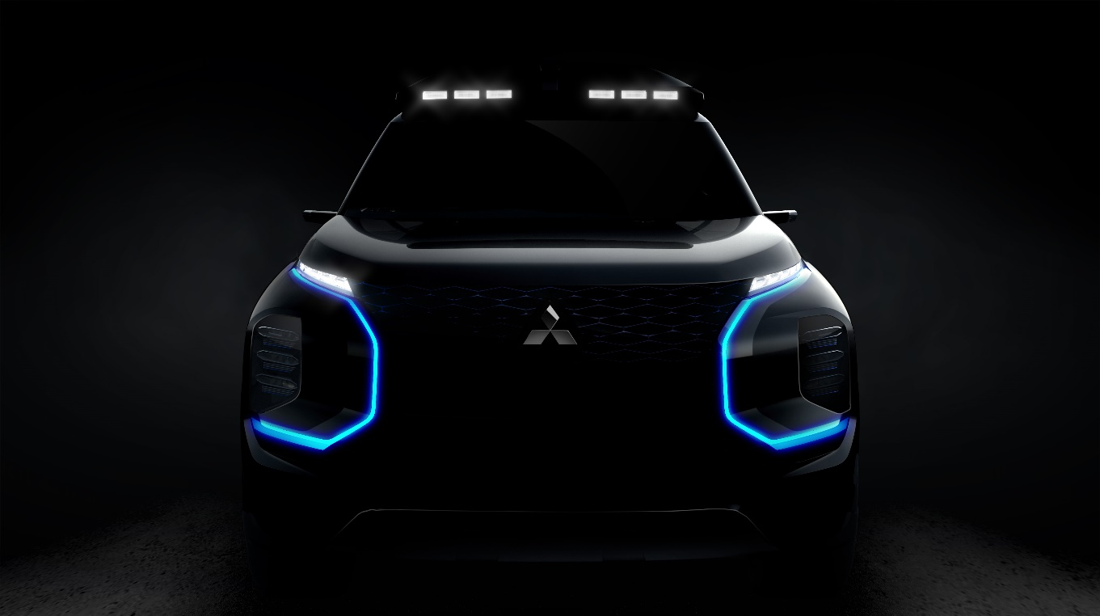

Om MITSUBISHI MOTORS
Mitsubishi Motors Corporation er en global bilprodusent med hovedkontor i Tokyo, Japan, som har et konkurransefortrinn med biltypene SUV, plug-in hybrid, elbil og pickup. Siden Mitsubishi-gruppen produserte sin første bil for over hundre år siden har vi demonstrert våre ambisjoner og innovasjoner gjennom nye bilgenre, og ved å være først ute med nyskapende teknologi. Dypt forankret i Mitsubishi Motors DNA appellerer vår merkevarestrategi til bilkjøpere som er villige til å utfordre eksisterende sannheter og omfavne endring. I samsvar med denne tankegangen introduserte Mitsubishi Motors den nye merkevarestrategien i 2017. Gjennom slagordet “Drive your Ambition”– en kombinasjon av personlig drive og fremoverlent holdning, uttrykkes en refleksjon over den konstante dialogen mellom merkevaren og dens kunder. Mitsubishi Motors forplikter seg til å investere i innovative og nye teknologier, attraktivt design og produktutvikling for å svare på etterspørselen etter spennende og autentiske nye biler til kunder over hele verden.

Kontakt:
Rune Gjerstad/ Administrerende Direktør – MMC Norge AS +47 2337 6100 / 924 02905 rune.gjerstad@mitsubishi-motors.no
Vegard Werner/ Produktsjef – MMC Norge AS +47 2337 6100 / 928 25259
vegard.werner@mitsubishi-motors.no

